 | 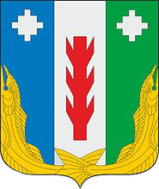 | П Р О Е К Т
Администрация  Порецкого района  Чувашской Республики  ПОСТАНОВЛЕНИЕ  №  с. Порецкое |  | Чăваш Республикин  Пăрачкав районĕн  администрацийĕ  ЙЫШĂНУ  №  Пăрачкав сали

Об утверждении муниципальной программы Порецкого муниципального округа Чувашской Республики «Управление общественными финансами и муниципальным долгом Порецкого муниципального округа Чувашской Республики»

Администрация Порецкого района п о с т а н о в л я е т:
1. Утвердить прилагаемую муниципальную программу Порецкого муниципального округа Чувашской Республики «Управление общественными финансами и муниципальным долгом Порецкого муниципального округа Чувашской Республики».
2. Утвердить ответственным исполнителем муниципальной программы финансовый отдел администрации Порецкого района Чувашской Республики.
3. Финансовому отделу администрации Порецкого района Чувашской Республики при формировании проекта бюджета Порецкого района Чувашской Республики на очередной финансовый год и плановый период предусматривать бюджетные ассигнования на реализацию муниципальной программы.
4. Настоящее постановление вступает в силу с 1 января 2023 года.

Глава администрации Е.В.Лебедев

